第６章 緊急事態発生時の措置について

管理化学物質取扱事業者^{※1}は、その事業所において、化学事故等の緊急事態^{※2}が発生した場合は、直ちに、汚染の拡大等を防止するための応急措置を講じた上で、速やかに当該緊急事態の状況を知事等^{※３}に通報するとともに、原因の解明が一定進んだ段階で、緊急事態が発生した原因や再発防止のために講じた措置の概要を届け出る必要があります。

※１ 業種、規模、取扱量に関係なく、業として管理化学物質等（管理化学物質を含有する製品）を取り扱う事業者
なお、管理化学物質を含有する製品のうち、以下の要件に該当しない製品は環境への影響が軽微と考えられるため除きます。
○含有率が１％以上（特定第一種指定化学物質は0.1％以上）であること
○次のいずれにも該当しないものであること
・固形物（粉状や粒状になるものを除く）
・密封された状態で取り扱われる製品
・一般消費者用の製品
・再生資源

※２ 相当量の管理化学物質等の大気中若しくは公共用水域への排出又は地下浸透により、人の健康若しくは生活環境に係る被害が生じ、又は生じるおそれがある等のため、緊急に対処を要する事態

※３ 府条例（化学物質管理制度）の事務移譲市町村にある事業所は当該市町村の長
なお、緊急事態発生時の通報先電話番号については、以下のホームページを参照
https://www.pref.osaka.lg.jp/kankyohozen/shidou/renraku.html
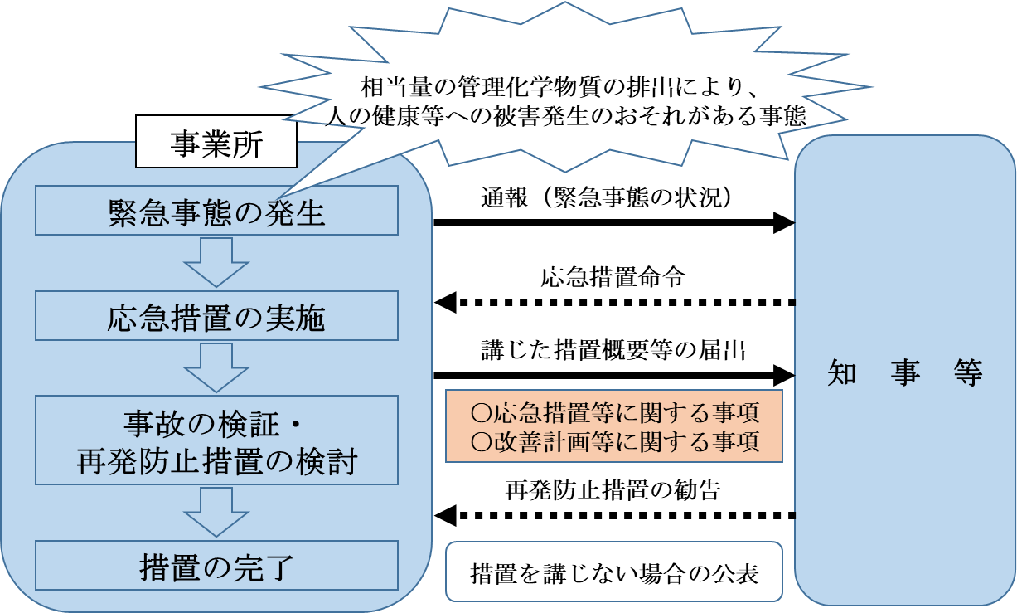

（１）届出の内容
緊急事態発生時には、「応急措置等に関する事項」について知事等に通報し、原因の解明が一定進んだ段階で「再発防止措置等に関する事項」を届出してください。
届出書の様式については定めていませんが、「事故状況報告書（例）」に掲げる事項を記載した書面又は図面を取りまとめたうえ、次の事項とともに届出してください。(参考例をp6-3、p6-4に示しています。）
・氏名又は名称及び住所並びに法人にあっては、その代表者の氏名
・事故発生日時
・事業所の名称及び所在地
・事業所において行われる事業が属する業種
・担当者及び連絡先

１）事故の状況
・事故発生場所・施設（図面等を添付してください）
・緊急事態の概要
・当該緊急事態により大気中又は公共用水域に排出され、又は地下に浸透した物質の種類及びその排出量
・前年度の排出量、移動量、取扱量（府条例第81条の26第２項の規定により届け出る場合を除く。）
・発生原因
・事業所の周辺における被害の状況

２）原因物質の排出及び拡散の防止のために講じた措置等
・汚染の拡大防止措置
・被害の復旧措置
・原因物質の回収方法とその量
・事故発生箇所の修復措置
・通報連絡状況 等

３）再発防止のために今後講じようとする措置等
・事故発生箇所の改善
・作業方法の変更
・社内教育
・危機管理体制の整備
・措置の完了予定日 等

事故状況報告書の参考例

事 故 状 況 報 告 書（例）

年 月 日
○○○ 市（町・村）長 様
大阪府知事 様 いずれか

報告者 住所

氏名
（法人にあっては、その名称及び代表者の氏名）

大阪府生活環境の保全等に関する条例第81条の28第１項の規定に基づき、発生した事故について、次のとおり報告します。
事故発生日時 | 年 月 日 時 分
事業所の  名称・所在地 | （業種： ）
当該報告の  担当者 | 所属 氏名 連絡先
事 故 の 状 況
事故発生場所・施設
（別図のとおり）
緊急事態の
概要
排出物質及び
その排出量
前年度の排出量、移動量及び取扱量
発生原因
被害状況 |  | 周辺への被害 |  | 有・無 | 人的被害 | 有・無
 |  | 植物被害 |  | 有・無 | その他 | 有・無
 |  | 「有」の場合は具体的に記入
原因物質の排出及び拡散の防止のために講じた措置等
（汚染の拡大防止措置、被害の復旧措置、原因物質の回収方法とその量、事故発生箇所の修復措置、通報連絡状況 等）
再発防止のために今後講じようとする措置等
（事故発生箇所の改善、作業方法の変更、社内教育、危機管理体制の整備、措置の完了予定日 等）

